Техническое задание

ВВЕДЕНИЕ

Работа выполняется в рамках проекта разработки сайта для поиска и продажи авиабилетов.

Основанием для разработки является договор на разработку сайта №________ от 10.09.2022.

Организация, утвердившая договор: ООО «Дешёвые Авиабилеты».

Наименование работы: сайт для поиска авиабилетов «Дешёвые Авиабилеты».

1.1 диаграмма Ганта

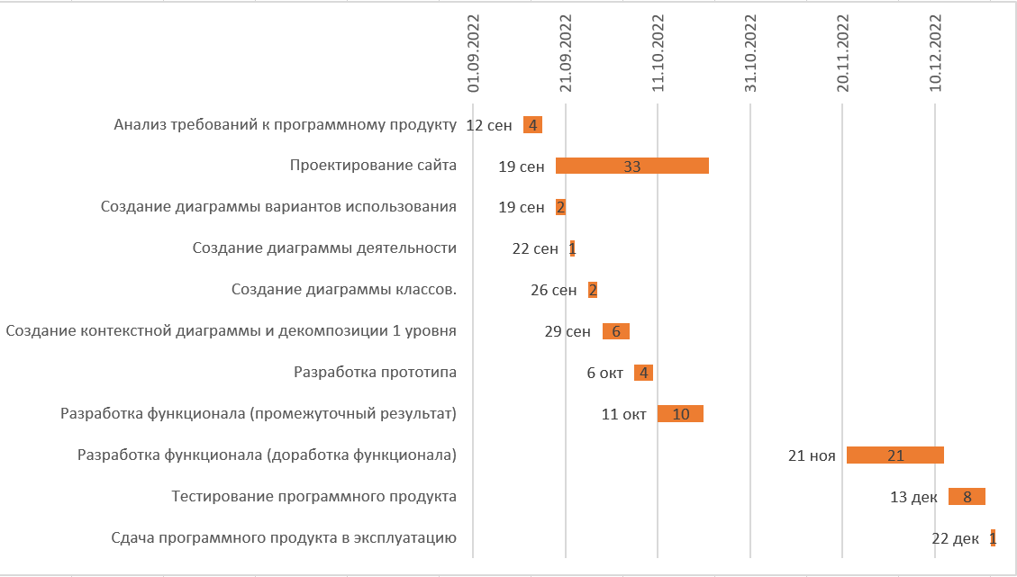

Рисунок 1.1 – Диаграмма Ганта

Автоматизированная информационная система «Дешёвые Авиабилеты» должна обеспечивать выполнение функций:

* оформление покупки;
* просмотр и фильтрация каталога;
* формирование и отправка чека на почту;
* просмотр заказов.

Выходным документом будет является письмо на почту.

Сайт должен иметь:

* возможность ограничения доступа к разделам сайта в зависимости от пользовательских прав;
* дружественный интерфейс, рассчитанный на пользователя средней квалификации (с точки зрения компьютерной грамотности).